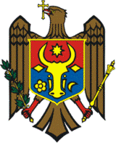 |  | 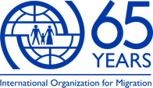 | 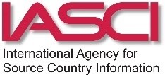 |  | 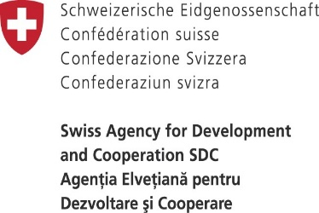

A doua ședință a Consiliului de Coordonare
al Programului Agenției Elvețiene pentru Dezvoltare și Cooperare „Valorificarea potențialului migrației în Republica Moldova”

Casa Guvernului, sala de ședințe,
etajul 1 (intrare din str. Pușkin), 26 ianuarie 2017, ora 15:00.

Agenda

15:00 – 15:15 | Deschiderea ședinței  Lilia Palii, Secretar general al Guvernului, Președintele Consiliului de Coordonare;  Simone Giger, Director de țară al Agenției Elvețiene pentru Dezvoltare și Cooperare (SDC).
15:10 – 15:15 | „Relația Diaspora – Guvern – Diaspora, provocările anului 2017”  Olga Coptu, Șef al Biroului relații cu diaspora (BRD).
15:15 – 15:25 | „Importanța strategică a programului SDC și a fortificării capacitaților Guvernului și a Diasporei de implicare în dezvoltarea Moldovei”  Antonio Polosa, Șeful Misiunii OIM
„Activitățile și rezultatele preliminare precum și perspectivele proiectului „Consolidarea cadrului instituțional al Republicii Moldova în domeniul migrației și dezvoltării” ”, implementat de OIM, Misiunea în Moldova, în parteneriat cu Biroul relații cu diaspora
Ghenadie Crețu, Coordonator Program Migrație și Dezvoltare
15:30 – 15:40 | „Proiectul Migrație și Dezvoltare Locală: rezultate și priorități”  Ghenadie Ivașcenco, Specialist servicii locale, PNUD Moldova.
15:45 – 15:55 | „NEXUS Moldova - rezultatele pentru anul 2016. Principalele activități planificate pentru 2017”  Ulrike Bruederle, director adjunct IASCI.
16:00 – 16:15 | Concluzii și recomandări.

LISTA
persoanelor invitate la ședința Consiliului de Coordonare

Cancelaria de Stat | Lilia PALII, Secretar general al Guvernului, președintele Consiliului  Valentin GUZNAC, Secretar general adjunct al Guvernului  Olga COPTU, șef al Biroului relații cu diaspora  Ana MEREACRE, consultant principal, Biroul relații cu diaspora
MMPSF | Anastasia OCERETNÎI, viceministru  Aliona CREȚU, șef al Direcției politici migraționale și demografice  Anna GHERGANOVA, șef al Direcției politici ocupaționale
ANOFM | Raisa DOGARU, director
Agenția Elvețiană pentru Dezvoltare și Cooperare | Simone GIGER, director de cooperare  Viorica CREȚU, director adjunct de cooperare  Radu DANII, coordonator al programului pe Migrație și Dezvoltare
OIM Moldova | Antonio POLOSA, șeful Misiunii OIM  Ghenadie CRETU, coordonator al Programului Migrație si Dezvoltare  Simion TERZIOGLO, coordonator al Programului Gestionare a Migrației  Adriana BARILOV, asistent al Programului migrație și Dezvoltare  Liliana URSU, traducător.
PNUD Moldova | Ghenadie IVASCENCO, specialist servicii locale, proiect MiDL,  Tatianei SOLONARI, proiect MiDL
IASCI / NEXUS Moldova | Ulrike BRUEDERLE, director adjunct IASCI  Maria CONIȘESCU, coordonator adjunct al proiectului NEXUS Moldova
CALM | Viorel FURDUI, director executiv

